МГТУ им. Н.Э. Баумана

Дисциплина Архитектура ЭВМ
Лабораторный практикум №2
по теме: «Дешифраторы»

Работу выполнил:
студент группы ИУ7-46Б
Гасанзаде Мухаммедали

Цель работы: изучение принципов построения и методов синтеза дешифраторов; макетирование и экспериментальное исследование дешифраторов.

Дешифратором называется комбинационный узел с n входами и N выходами, преобразующий каждый набор двоичных входных сигналов в активный сигнал на выходе, соответствующий этому набору.

Дешифратор DC n-N
Дешифратор расшифровывает поданный на его входы двоичный код числа и формирует активный сигнал только на соответствующем выходе, на всех остальных выходах дешифратора сигналы неактивные. Поэтому дешифратор является преобразователем двоичного кода в код “1 из N“.
Дешифратор с n входами и N выходами обозначается DC n-N, где DC –decoder.

Дешифратор DC 2-4
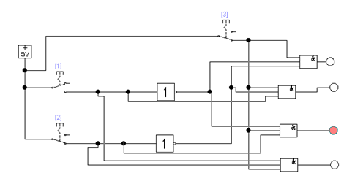
Таблица истинности:
EN | A1 | A0 | F3 | F2 | F1 | F0
0 | X | X | 0 | 0 | 0 | 0
1 | 0 | 0 | 0 | 0 | 0 | 1
1 | 0 | 1 | 0 | 0 | 1 | 0
1 | 1 | 0 | 0 | 1 | 0 | 0
1 | 1 | 1 | 1 | 0 | 0 | 0
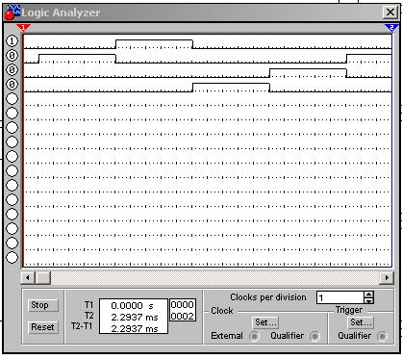
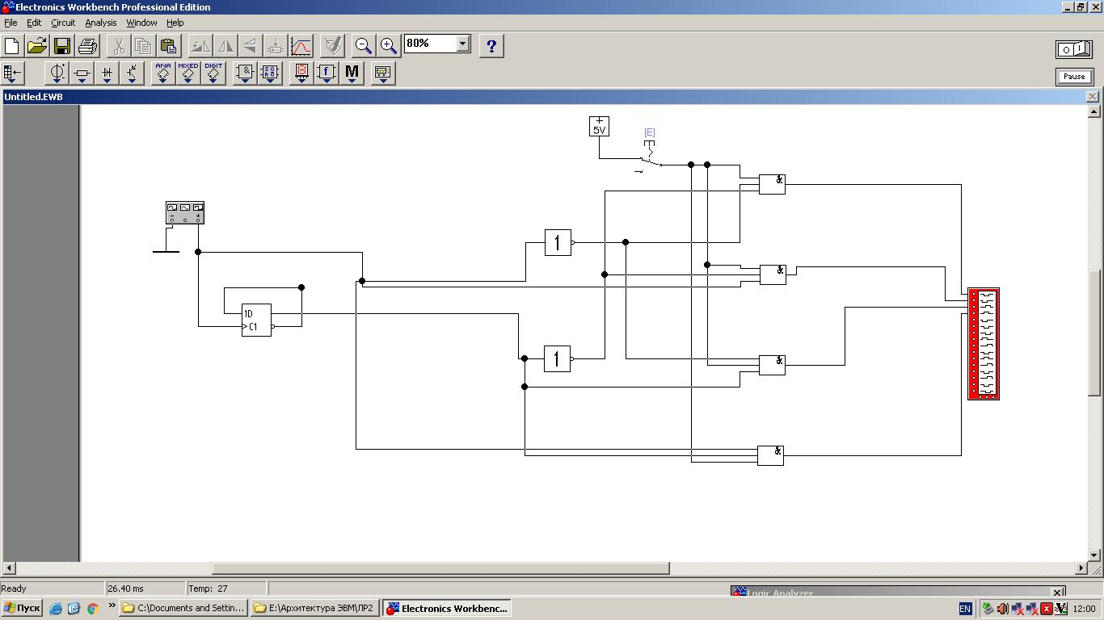
Дешифратор 2-4 с генератором.

Дешифратор DC 3-8
Таблица истинности:
EN | A2 | A1 | A0 | F7 | F6 | F5 | F4 | F3 | F2 | F1 | F0
0 | X | X | X | 0 | 0 | 0 | 0 | 0 | 0 | 0 | 0
1 | 0 | 0 | 0 | 0 | 0 | 0 | 0 | 0 | 0 | 0 | 1
1 | 0 | 0 | 1 | 0 | 0 | 0 | 0 | 0 | 0 | 1 | 0
1 | 0 | 1 | 0 | 0 | 0 | 0 | 0 | 0 | 1 | 0 | 0
1 | 0 | 1 | 1 | 0 | 0 | 0 | 0 | 1 | 0 | 0 | 0
1 | 1 | 0 | 0 | 0 | 0 | 0 | 1 | 0 | 0 | 0 | 0
1 | 1 | 0 | 1 | 0 | 0 | 1 | 0 | 0 | 0 | 0 | 0
1 | 1 | 1 | 0 | 0 | 1 | 0 | 0 | 0 | 0 | 0 | 0
1 | 1 | 1 | 1 | 1 | 0 | 0 | 0 | 0 | 0 | 0 | 0

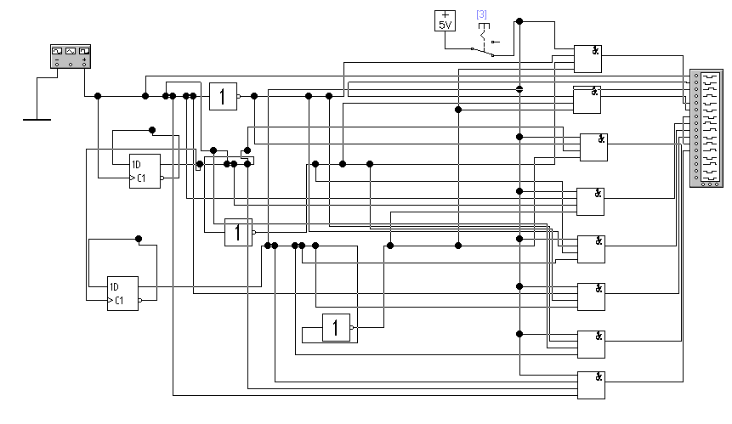
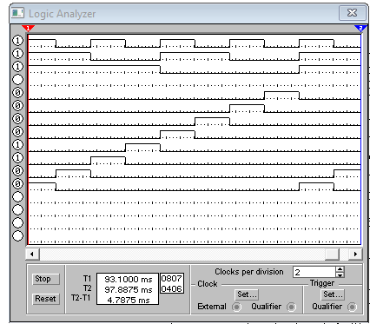

Дешифратор ИС К155ИД4 (74LS155) 2-4
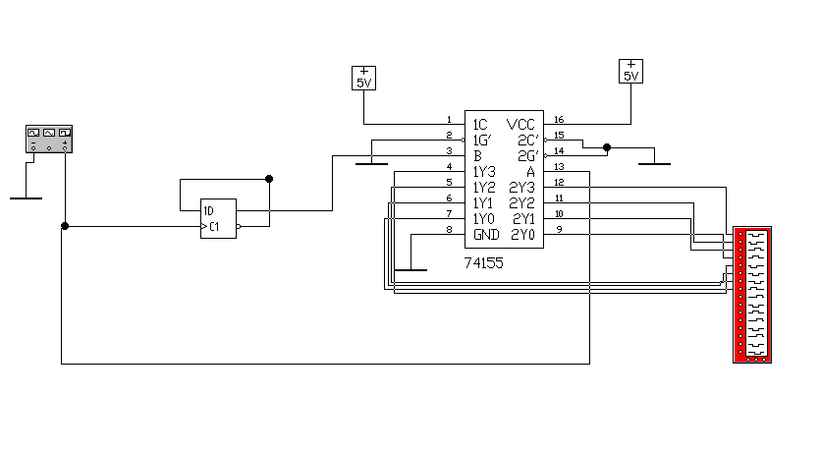

Таблица истинности:
EN | A1 | A0 | F3 | F2 | F1 | F0
0 | X | X | 0 | 0 | 0 | 0
1 | 0 | 0 | 0 | 0 | 0 | 1
1 | 0 | 1 | 0 | 0 | 1 | 0
1 | 1 | 0 | 0 | 1 | 0 | 0
1 | 1 | 1 | 1 | 0 | 0 | 0
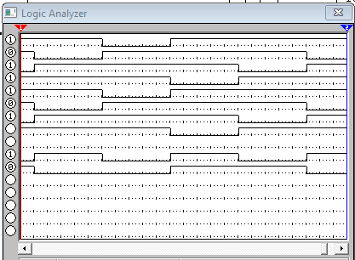

Дешифратор ИС К155ИД4 (74LS155) 3-6
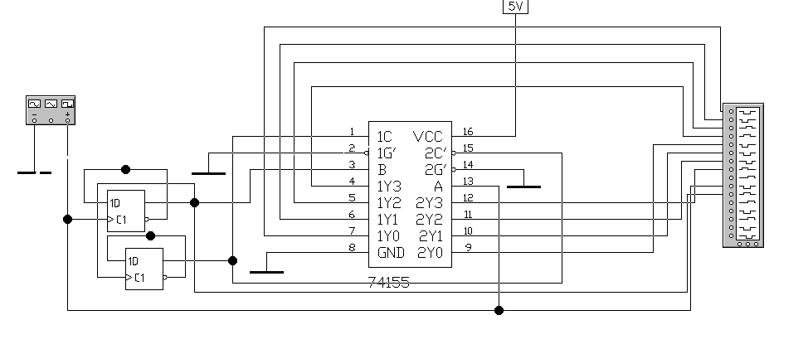
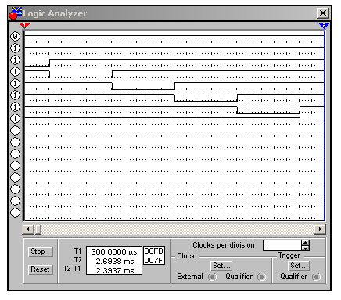

Дешифратор ИС КР531ИД14 (74LS139) (2-4)
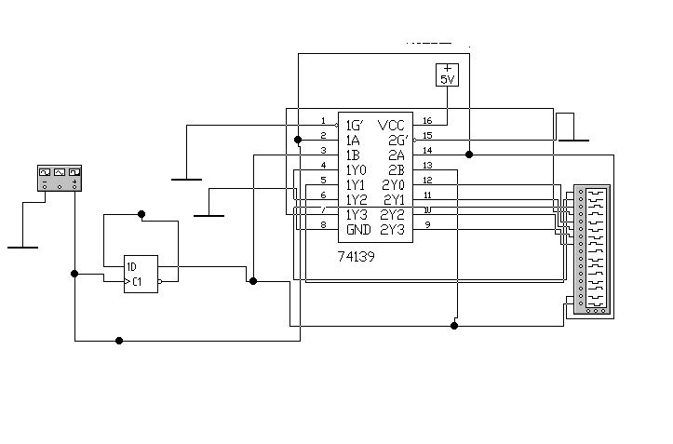
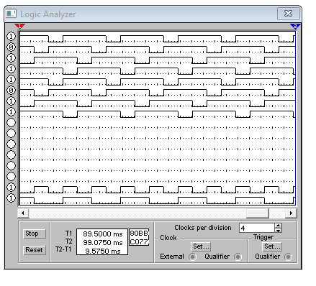

Дешифратор ИС КР531ИД14 (74LS139)
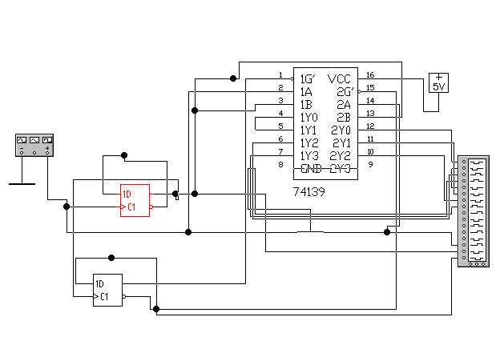
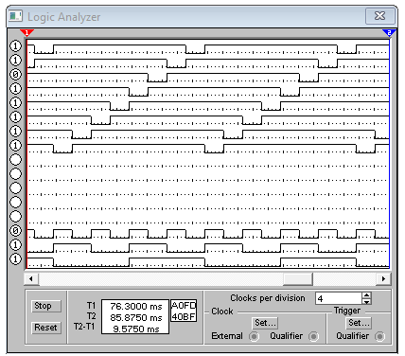

Дешифратор ИС 533ИД7 (74LS138)
